СРС № 2
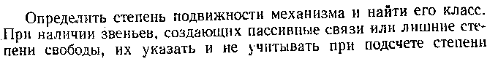
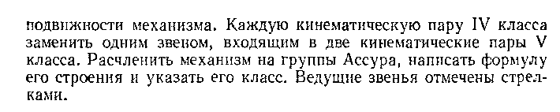
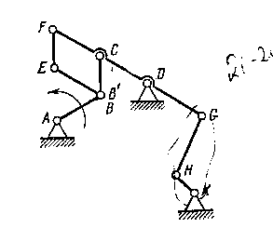
ВАРИАНТ №14

